**SOLUCIÓN TECNOLÓGICA PARA LA OPTIMIZACIÓN EN LA GESTIÓN DE RECURSOS HÍDRICOS EN EL PERÚ APLICANDO BUSINESS INTELLIGENCE**

**Documento de Manual de Usuario**

Versión 1.0

**Control de Versiones**

**Lima, 1 de junio del 2025**

**ÍNDICE**

**1. Introducción 3**

**2. Objetivo 3**

**3. Público Objetivo 3**

**4. Conocimientos requeridos 4**

**5. Introducción al sistema 4**

**6. Ingresar al sistema 6**

**7. Componentes del sistema 8**

a. Pantalla principal 8

b. Pantalla de Procesos de Gasto 9

c. Pantalla de Agua Potable y Alcantarillado 14

**8. Flujo de actividades básicas 19**

**9. Salir del Sistema 24**

# **Introducción**

El documento propuesto sirve como guía detallada para el correcto manejo de la Solución tecnológica para la optimización en la gestión de recursos hídricos en el Perú aplicando business intelligence (STGRHPBI), para ello se hace descripción de los componentes de hardware necesarios para su despliegue así como también se brinda información de las funcionalidades de los diversos componentes de las pantallas presentadas con el fin de servir como apoyo al usuario para el uso de cualquier funcionalidad implementada.

# **Objetivo**

Describir de manera precisa y clara los componentes de hardware mínimos necesarios para el levantamiento de la STGRHPBI así como describir de manera clara y precisa el uso de los diversos componentes presentados a fin de facilitar al usuario final el uso de la solución tecnológica y que este pueda hacer el uso máximo de las funcionalidades disponibles sin lugar a confusiones o mal manejo de las mismas.

# **Público Objetivo**

El público objetivo para este viene a ser personal especializado en áreas de gestión de recursos hídricos o cualquier persona con conocimiento no técnico que desee conocer información estadística sobre los procesos relacionados a la gestión de los recursos hídricos en el Perú, ya sea para fines de investigación, didácticos o de seguimiento.

# **Conocimientos requeridos**

Para el uso del aplicativo web, se necesita de conocimientos generales como el uso de aplicaciones de navegación por internet, como Google Chrome, Mozilla Firefox, Edge, etc. Además de tener nociones básicas sobre los indicadores para la gestión de los recursos hídricos así como también conocimientos generales de elaboración de prompts básicos para asistentes virtuales.

# **Introducción al sistema**

Este sistema web ha sido diseñado para gestionar eficientemente información financiera y operativa. A continuación, se detallan los requerimientos mínimos para su correcto funcionamiento.

* 1. ***Requerimientos de Hardware***

El Hardware mínimo para que la web funcione correctamente es el siguiente:

**Tabla 1.**

Lista de requerimientos de Hardware.

| **Hardware** | **Características** |
| --- | --- |
| Monitor | Resolución mínima de 1280x800 píxeles |
| CPU | * 8 núcleos físicos (AVX2) * Mínimo de 32GB de RAM * Disco SSD con al menos 32 GB libres |
| Teclado | * Entrada de texto en campos de búsqueda * Interacción con elementos interactivos como botones y opciones de menú. |
| Mouse | * Movimiento del cursor en la pantalla. * Permite hacer clic en enlaces, botones y elementos interactivos. * Facilita el desplazamiento vertical y horizontal por la página web. |

Elaboración propia.

* 1. ***Requerimientos de Software***

El Software mínimo para que la web funcione correctamente es el siguiente:

**Tabla 2.**

Lista de requerimientos de Software.

| **Software** | **Características** |
| --- | --- |
| Sistema Operativo para equipos de trabajo | Windows 10/11 ofrece una amplia compatibilidad con un entorno de trabajo eficiente |
| Navegador Web | Para abrir y visualizar la página web, los usuarios pueden utilizar navegadores web populares como Google Chrome, Mozilla Firefox, Microsoft Edge, Safari u Opera |

Elaboración propia.

# **Ingresar al sistema**

En esta sección, se explica la forma en que el usuario debe acceder al Sistema de manera fácil.

* Abrir el navegador web de preferencia

**Figura 1.**

Ingreso al sistema, navegador web.

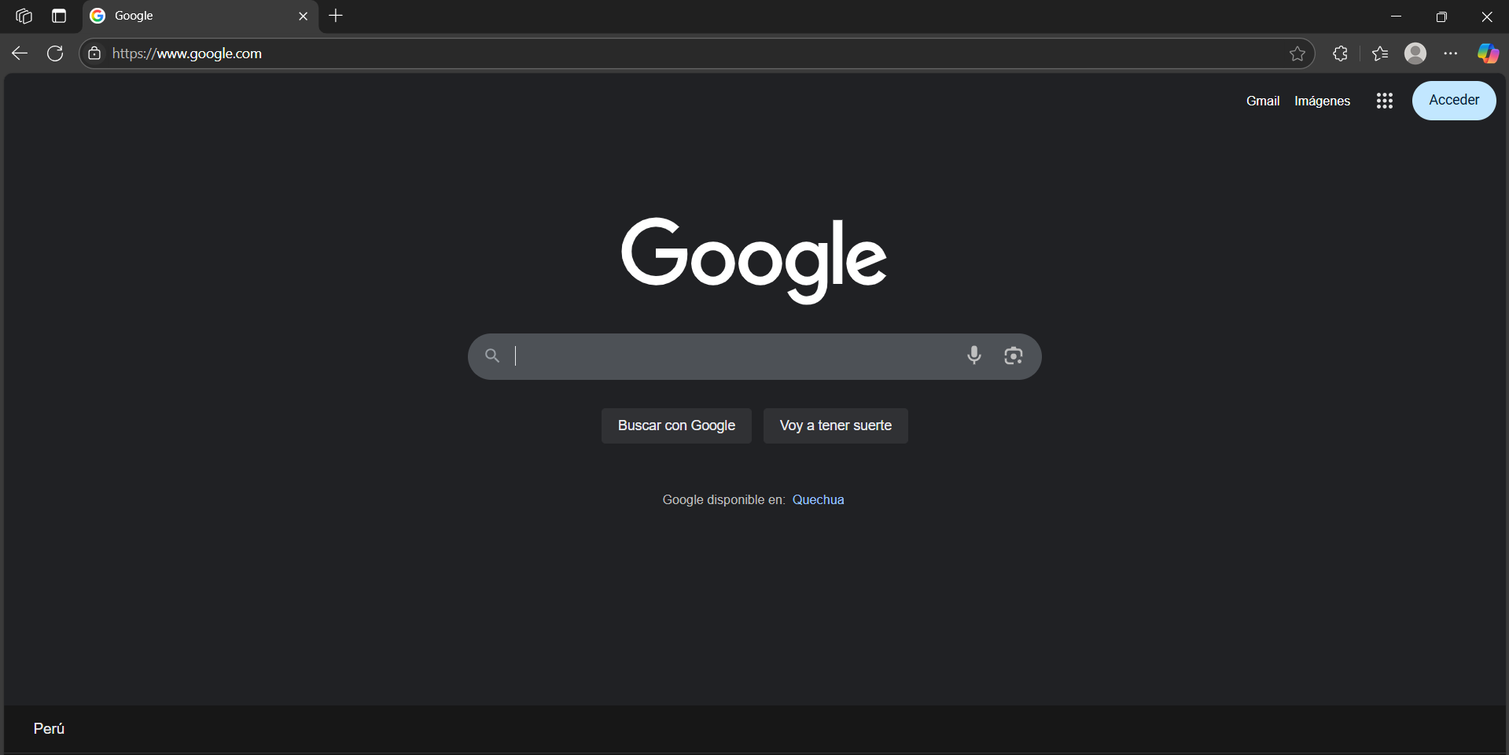

Elaboración propia.

* Ingresar la ruta URL de la web qué es : <http://localhost:5173/>

**Figura 2.**

Ingreso al sistema, ruta URL.

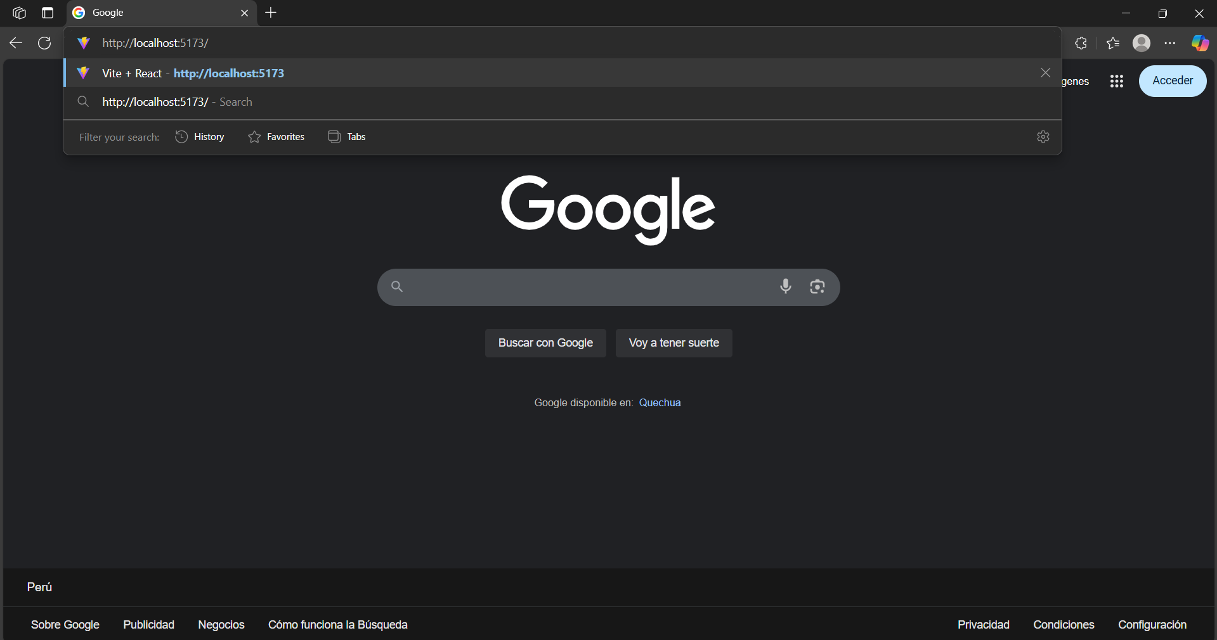

Elaboración propia.

* El navegador presentará la pantalla en la web, donde mostrará la pantalla principal con el menú de opciones

**Figura 3.**

Ingreso al sistema, pantalla principal.

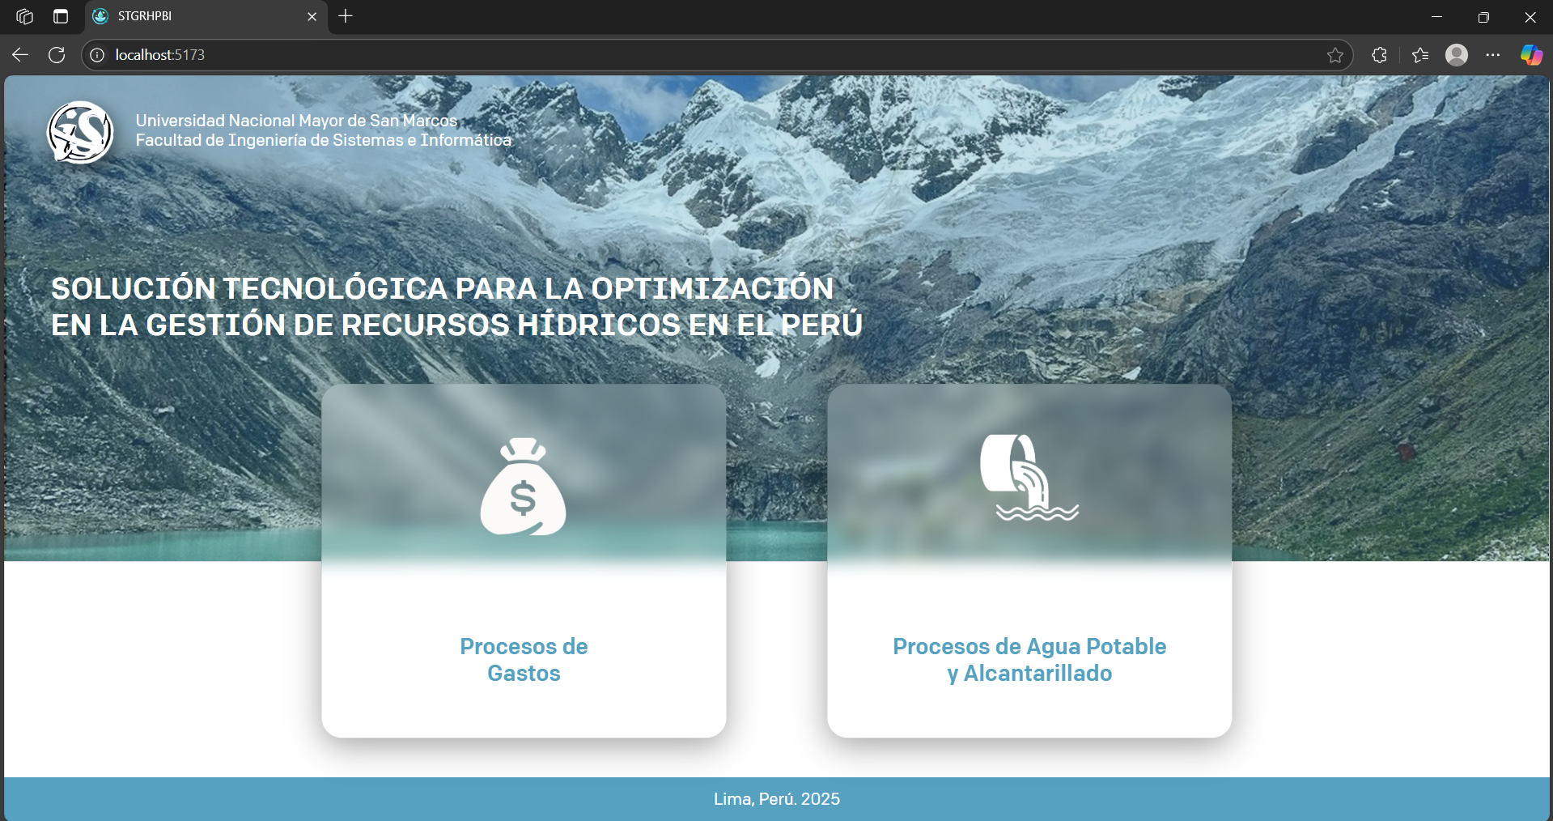

Elaboración propia.

# **Componentes del sistema**

El sistema se compone de distintos módulos diseñados para facilitar la visualización y gestión de información clave. A continuación, se describen las diferentes pantallas para la interacción con la herramienta.

## ***Pantalla principal***

Primer módulo del sistema, enfocado en la presentación de la solución propuesta y la división de los dos paneles principales para métricas.

**Figura 4.**

Pantalla principal del sistema propuesto.

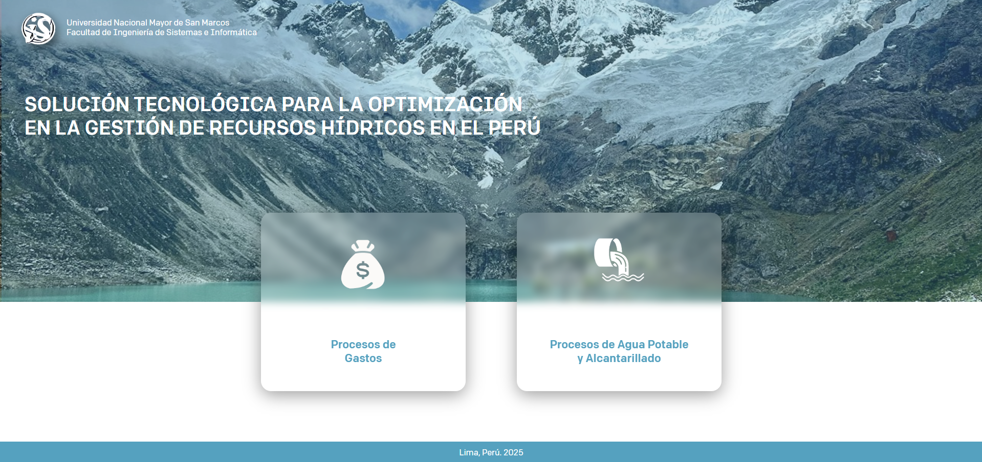

Elaboración propia.

A continuación, se presenta la Tabla 3 que detalla todas las secciones de la pantalla principal.

**Tabla 3.**

Estructura de la Pantalla Principal.

| **Sección** | **Descripción** |
| --- | --- |
| Logotipo | Imágen que representa el logotipo del proyecto del sistema llamado “STGRHPBI” |
| Botón de Procesos de Gastos | Indica el botón con el que llevará a una próxima pantalla donde se mostrarán indicadores referente a los procesos de gastos en la gestión de los recursos hídricos |
| Botón de Procesos de Agua Potable y Alcantarillado | Indica el botón con el que llevará a una próxima pantalla donde se mostrarán indicadores referente a los procesos de agua potable y alcantarillado relacionados en la gestión de los recursos hídricos |
| Imagen principal | Imagen que se muestra en la pantalla principal. |
| Pie de página | Indica información referencial al país y elaboración del sistema |

Elaboración propia.

## ***Pantalla de Procesos de Gasto***

Módulo del sistema financiero orientado al control y análisis de datos monetarios y recursos utilizados.

**Figura 5.**

Pantalla de Proceso de Gasto del sistema propuesto.

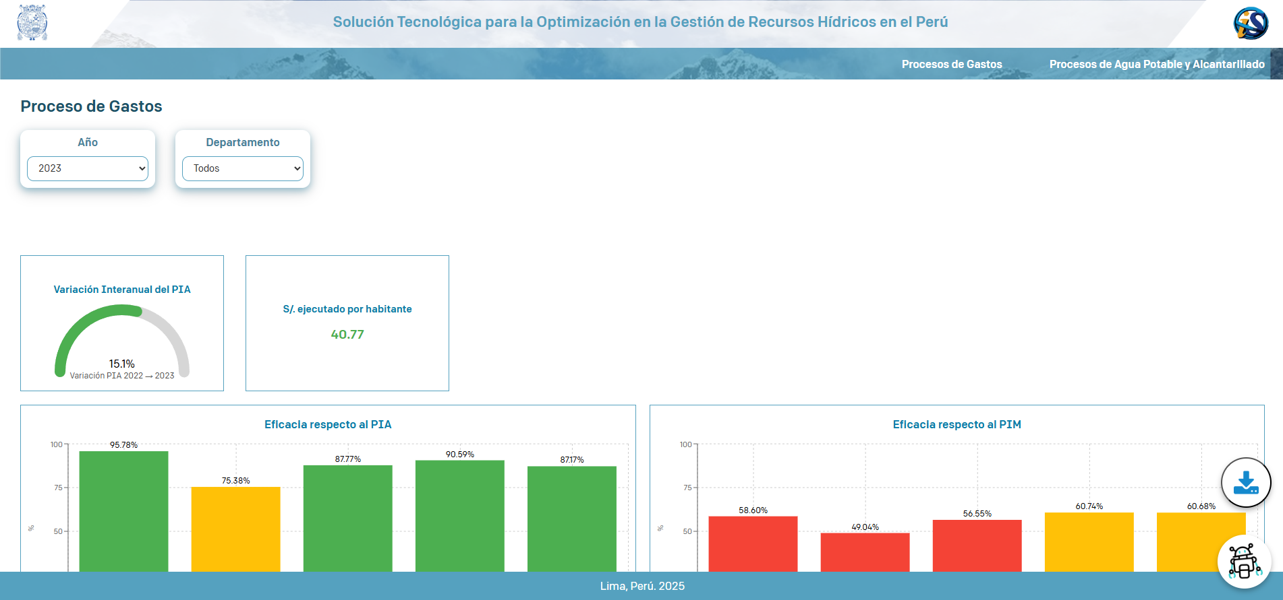

Elaboración propia.

A continuación, se presenta la Tabla 4 que detalla todas las secciones de la pantalla de gastos.

**Tabla 4.**

Estructura de la Pantalla de Gasto.

| **Sección** | **Descripción** |
| --- | --- |
| Logotipos | Imágenes que representa el logotipo del proyecto del sistema llamado “STGRHPBI” y de la UNMSM |
| Botones de redireccionamiento | Los textos “Solución Tecnológica para la Optimización en la Gestión de Recursos Hídricos en el Perú”, “Procesos de Gastos” y “Procesos de Agua Potable y Alcantarillado” sirven como botones de redireccionamiento que trasladan hacia la Pantalla Principal, Pantalla de Procesos de Gasto y Pantalla de Agua Potable y Alcantarillado respectivamente |
| Botones de tipo filtro combo-box | Los botones “Año” y “Departamento” funcionan como un filtro dinámico que alteran a todos los gráficos de Business Intelligence de forma dinámica, para esto se selecciona la cinta de opciones y se elige el año o departamento deseado respectivamente.  En el caso de departamentos la opción seleccionada por defecto “Todos” hace referencia a un análisis general a nivel del territorio peruano abarcando todos los departamentos disponibles |
| Gráficos de Business Intelligence | Los apartados de business intelligence mostrados junto con su respectiva interpretación son los siguientes:   * **Variación Interanual del PIA:** Indicador que mide la diferencia entre el año focal y el año anterior con respecto al Monto PIA.      * **S/. Ejecutado por habitante:** Indicador que mide el promedio del Monto ejecutado destinado a cada habitante.      * **Eficacia respecto al PIA:** Gráfico de barras que mide el Monto PIA destinado por cada año. Asimismo, pinta de 3 colores según su porcentaje.      * **Eficacia respecto al PIM:** Gráfico de barras que mide el Monto PIM destinado por cada año. Asimismo, pinta de 3 colores según su porcentaje.      * **Suma del PIA por Genérica (año):** Representado en formato de tabla y gráfico de área para la suma del Monto PIA según la segmentación: Genérica.      * **Cantidad de Proyectos Ejecutados - (año):** Gráfico treemap que diferencia por departamento la cantidad de proyectos ejecutados en el año focal.      * **Monto de Ejecución por Departamento - (año):** Gráfico de barras que evidencia cuáles han sido los departamentos con mayor Monto de Ejecución en el año focal. |
| Ícono de descarga | Al hacer clic en el ícono correspondiente, la descarga del informe en formato PDF se iniciará tras unos segundos de espera. |
| Ícono de asistente virtual (chatbot) | Al hacer click en el ícono respectivo este abrirá una interfaz básica de chat, donde se observan como principales componentes:   * Cabecera de modo: Contiene una cinta desplegable con las opciones de “SQL” y “RAG” * Cuadro de entrado para las preguntas: Permite al usuario introducir la pregunta deseada * Botón de envíar: Permite al usuario enviar su pregunta para que sea respuesta por el asistente virtual |

Elaboración propia.

## ***Pantalla de Agua Potable y Alcantarillado***

Módulo del sistema basado en encuestas orientado al control y análisis de datos de las diferentes partes del Perú y recursos empleados.

**Figura 6.**

Pantalla de Agua Potable y Alcantarillado del sistema propuesto.

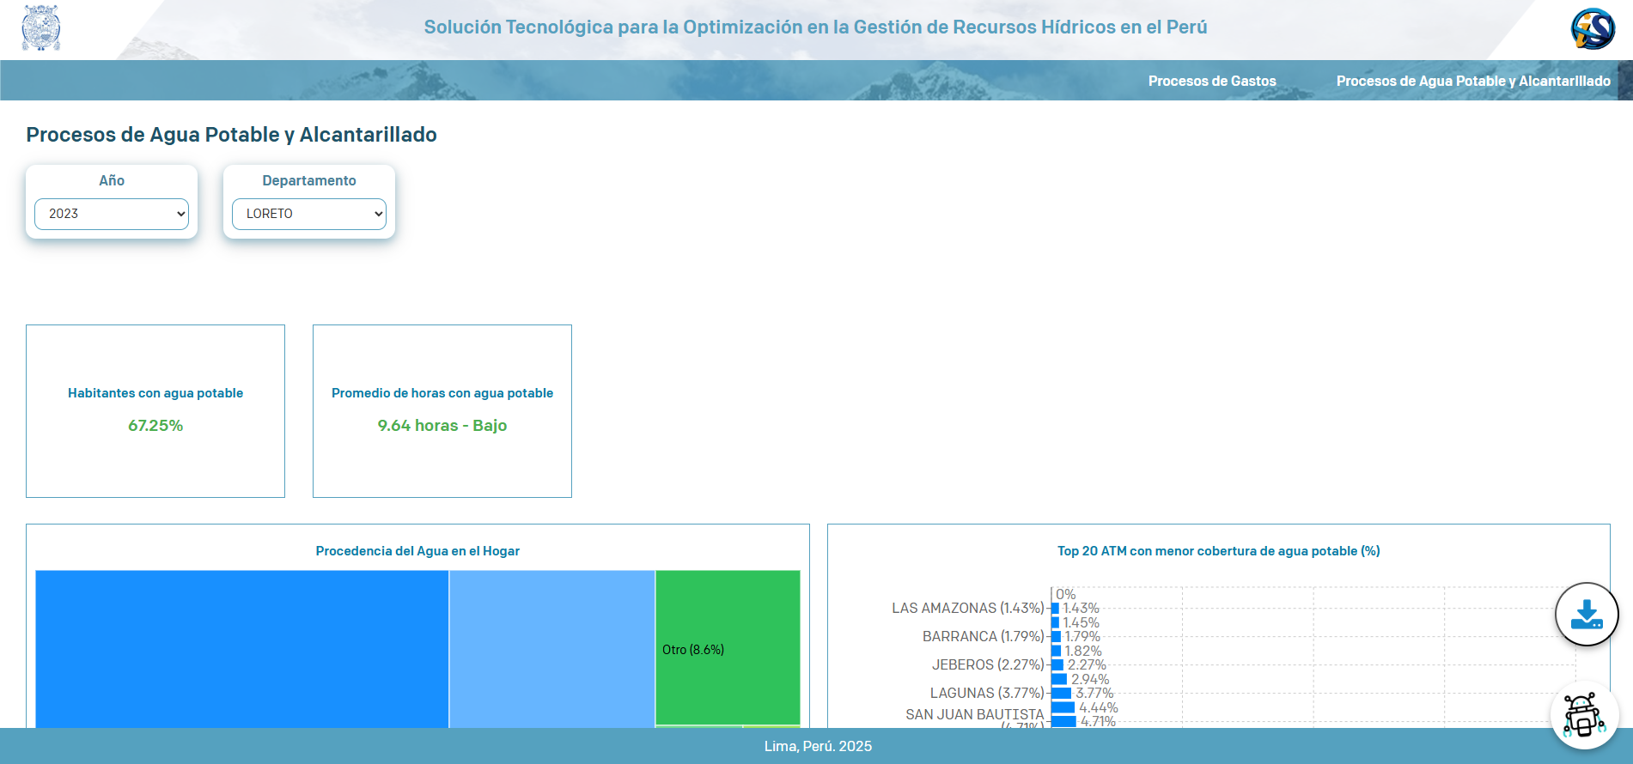

Elaboración propia.

A continuación, se presenta la Tabla que detalla todas las secciones de la pantalla de agua potable y alcantarillado.

**Tabla 5.**

Estructura de Agua Potable y Alcantarillado.

| **Sección** | **Descripción** |
| --- | --- |
| Logotipos | Imágenes que representa el logotipo del proyecto del sistema llamado “STGRHPBI” y de la UNMSM |
| Botones de redireccionamiento | Los textos “Solución Tecnológica para la Optimización en la Gestión de Recursos Hídricos en el Perú”, “Procesos de Gastos” y “Procesos de Agua Potable y Alcantarillado” sirven como botones de redireccionamiento que trasladan hacia la Pantalla Principal, Pantalla de Procesos de Gasto y Pantalla de Agua Potable y Alcantarillado respectivamente |
| Botones de tipo filtro combo-box | Los botones “Año” y “Departamento” funcionan como un filtro dinámico que alteran a todos los gráficos de Business Intelligence de forma dinámica, para esto se selecciona la cinta de opciones y se elige el año o departamento deseado respectivamente; en el caso de departamentos la opción seleccionada por defecto “Todos” hace referencia a un análisis general a nivel del territorio peruano abarcando todos los departamentos disponibles |
| Gráficos de Business Intelligence | Los apartados de business intelligence mostrados junto con su respectiva interpretación son los siguientes:   * **Habitantes con agua potable:** Indicador del porcentaje de la población que cuenta con agua potable.      * **Promedio de horas con agua potable:** Indicador que mide el tiempo en horas en el que la población cuenta con agua potable en el día.      * **Procedencia del Agua en el Hogar:** Gráfico tipo treemap que evalúa en porcentaje cuál es la procedencia del agua en el hogar.      * **Top 20 ATM con menor cobertura de agua potable (%):** Gráfico de barras que mide el porcentaje de cobertura de agua más a detalle, diferenciado por ATM/Distrito. Asimismo, selecciona solo los 20 menores porcentajes obtenidos.      * **Distribución de Sistemas de Agua:** Gráfico circular que muestra el porcentaje de sistemas de agua según su origen, diferenciando entre fuentes convencionales y no convencionales utilizadas por la población.      * **Relación entre MONTO POI y Número Total de CCPP:** Gráfico de dispersión que representa la relación entre el monto asignado en el POI y la cantidad total de centros poblados (CCPP). |
| Ícono de descarga | Al hacer clic en el ícono correspondiente, la descarga del informe en formato PDF se iniciará tras unos segundos de espera. |
| Ícono de asistente virtual (chatbot) | Al hacer click en el ícono respectivo este abrirá una interfaz básica de chat, donde se observan como principales componentes:   * Cabecera de modo: Contiene una cinta desplegable con las opciones de “SQL” y “RAG” * Cuadro de entrado para las preguntas: Permite al usuario introducir la pregunta deseada * Botón de envíar: Permite al usuario enviar su pregunta para que sea respuesta por el asistente virtual |

# **Flujo de actividades básicas**

Este apartado describe las acciones esenciales para interactuar con los módulos del sistema de forma eficiente.

* 1. ***Uso de filtros en Pantallas de Procesos de Gasto y Agua Potable y Alcantarillado***
* Selección del filtro combobox Año o Departamento: Para cada uno de los filtros se selecciona la opción deseada del menú de opciones

**Figura 7.**

Uso de filtros globales.

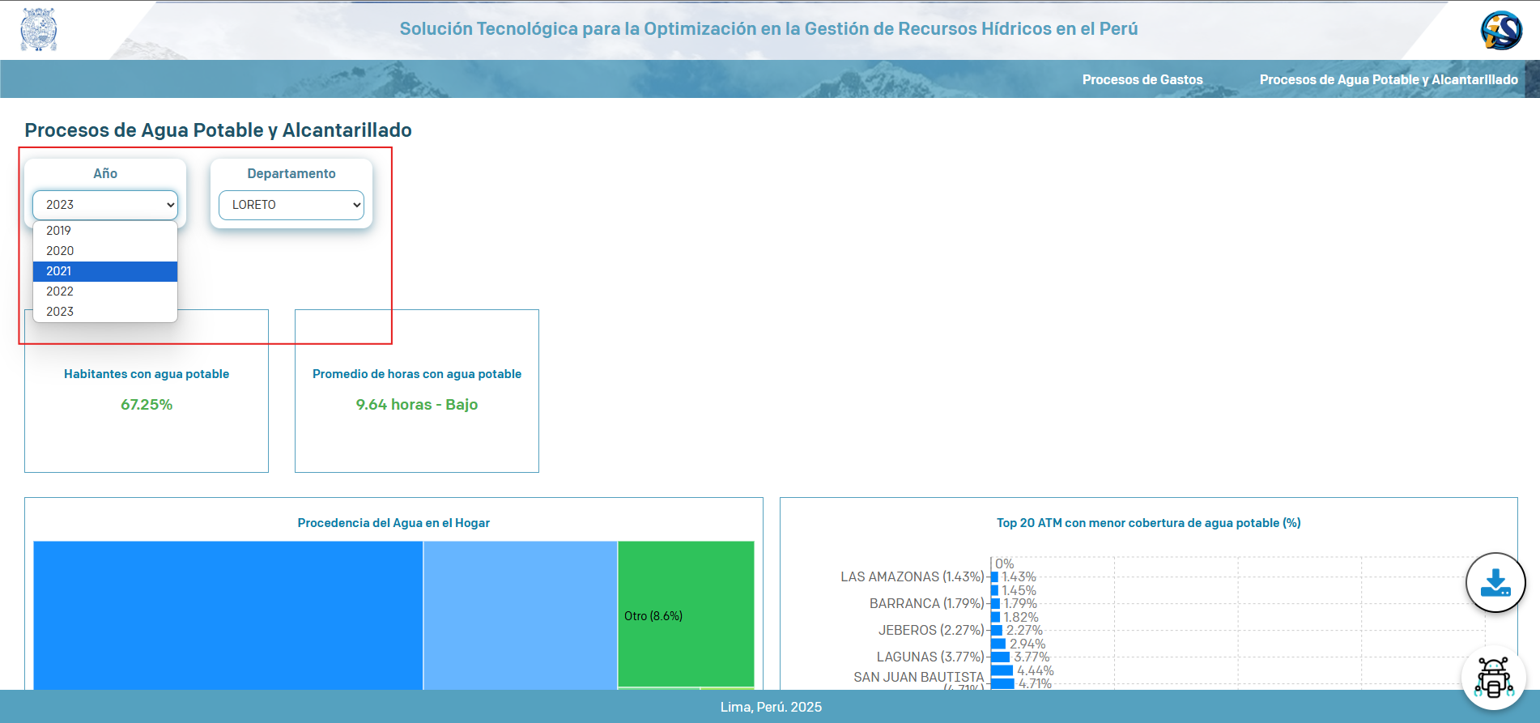

Elaboración propia.

* Visualización dinámica de los gráficos de business intelligence: En base a los filtros seleccionados se espera menos de un segundo para la actualización automática de la información en los gráficos pertinentes a la respectiva página

**Figura 8.**

Visualización de gráficos dinámicos.

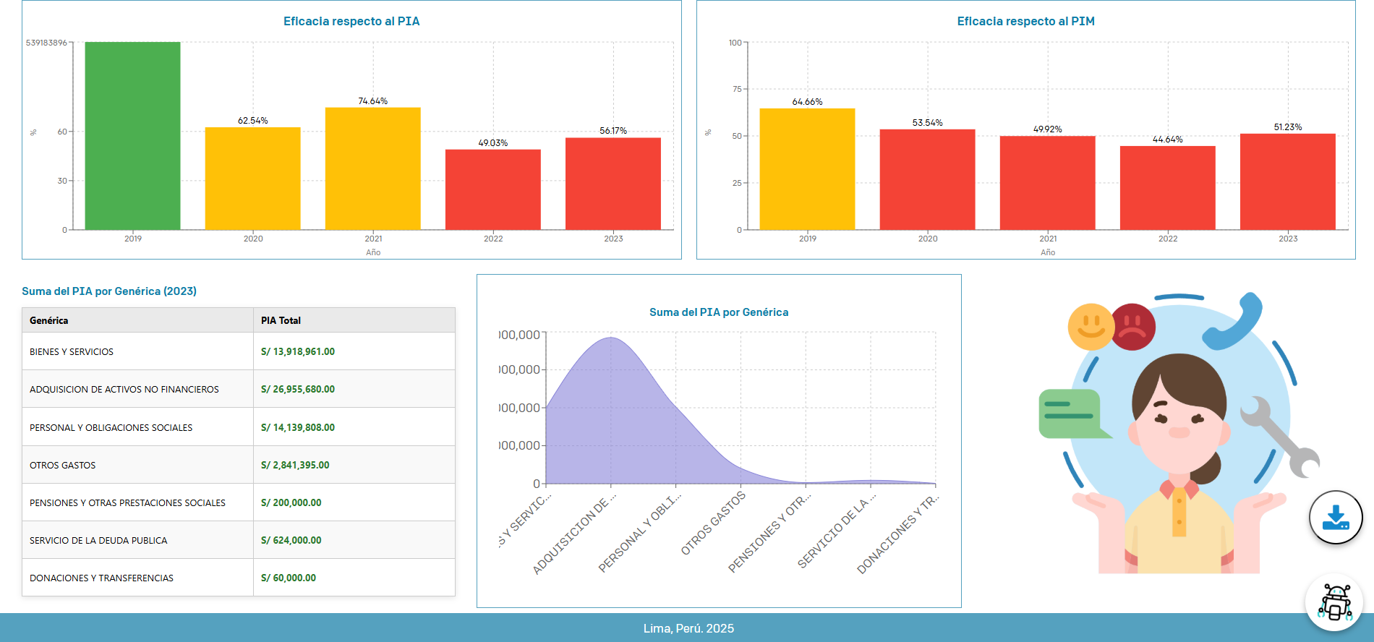

Elaboración propia.

* 1. ***Uso de asistente virtual para las Pantallas de Procesos de Gasto y Agua Potable y Alcantarillado***
* Selección del ícono del chatbot para el posterior despliegue de la bandeja de mensajes

**Figura 9.**

Uso del chatbot, ícono.

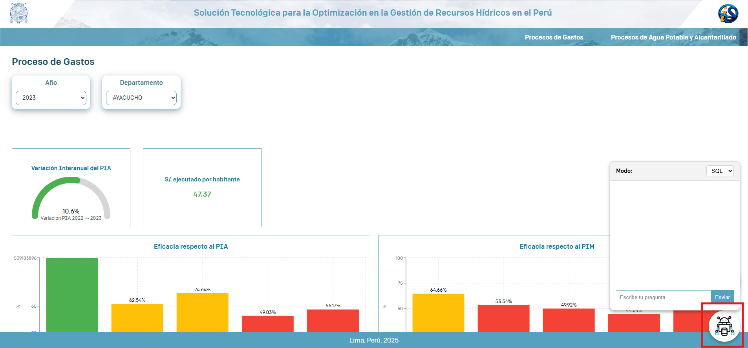

Elaboración propia.

* Selección el modelo en base a la naturaleza de pregunta a realizar:
  + Modo SQL: Para preguntas de naturaleza cuantitativa, consulta de tipo montos de ejecución por un departamento, PIA, PIM, mayor año de monto ejecutado, mayor monto de monto ejecutados por año, población por departamentos, etc.
  + Modo RAG: Para preguntas de tipo sugerencias, opiniones, cualitativas por parte del asistente virtual que requieran como contexto un conocimiento de la gestión de los recursos hídricos actual en el Perú

**Figura 9.**

Uso del chatbot, cambio de modelo.

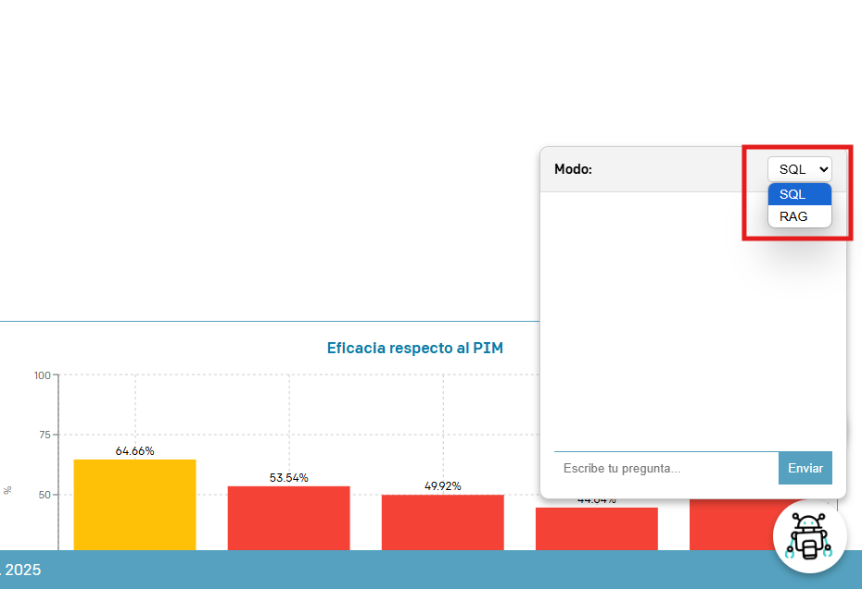

Elaboración propia.

* Elaboración y envío de la pregunta realizada: Para obtener mejores respuestas del asistente virtual, se recomienda formular preguntas concretas, específicas y bien estructuradas, indicando claramente la información o métricas requeridas. Además, debido a la naturaleza del chatbot, las preguntas en inglés pueden generar mejores resultados que las realizadas en español.
  + Elaborar la pregunta considerando las indicaciones especificadas y seleccionar el botón de envío.

**Figura 10.**

Uso del chatbot, realización de preguntas.

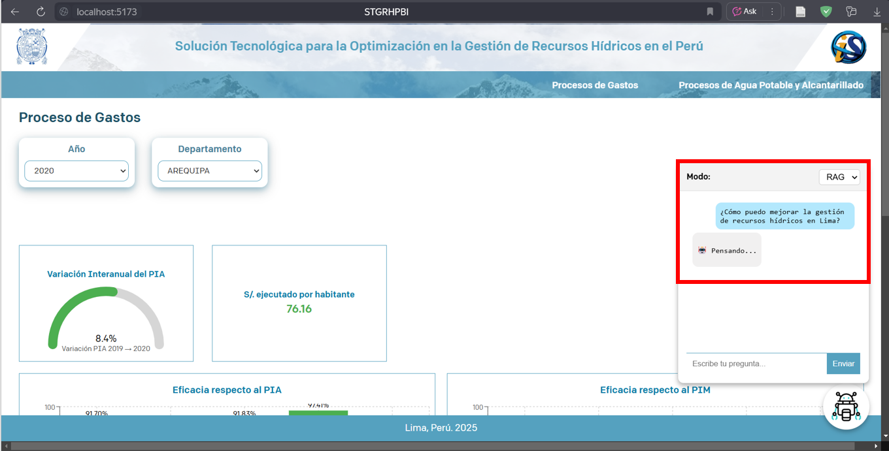

Elaboración propia.

* Observar la respuesta deseada.

**Figura 11.**

Uso del chatbot, respuesta deseada.

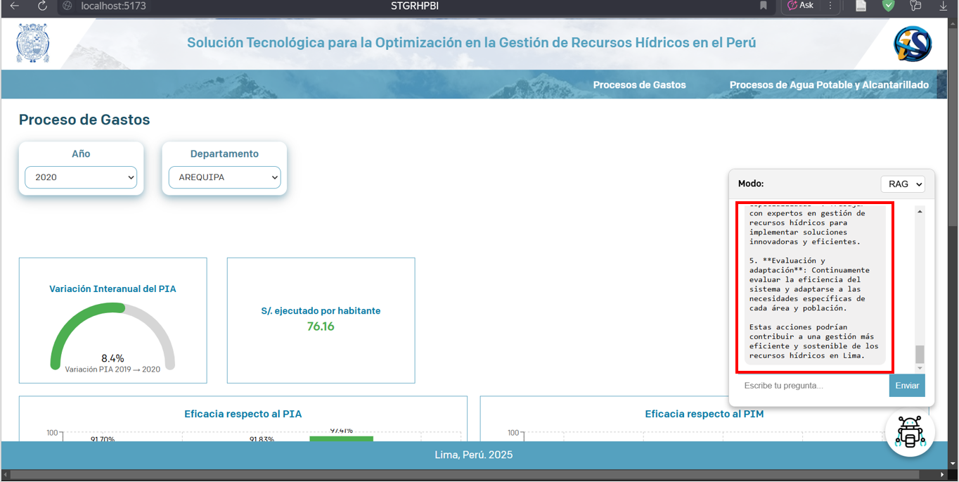

Elaboración propia.

**Observaciones:** En el modo SQL, algunas preguntas pueden enviar como respuesta una advertencia para solicitudes donde se pida modificar, eliminar o cambiar los registros de la base de datos interna, razón por la cual se debe realizar las consultas en base a las recomendaciones dadas, de persistir el error tratar de reformular la pregunta en inglés o en última instancia contactar con el soporte técnico para la pronta solución de los inconvenientes

**Figura 12.**

Uso del chatbot, respuesta de advertencia.

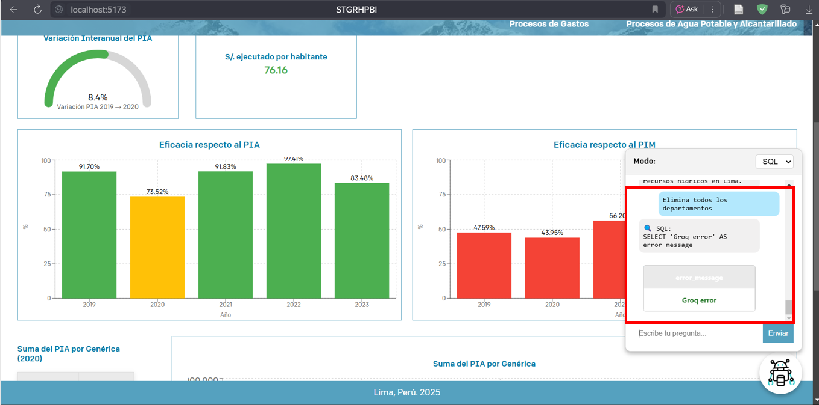

# **Salir del Sistema**

Una vez finalizadas las actividades dentro del sistema, es recomendable cerrar el sistema para evitar sobrecarga de recursos.

* 1. ***Ubicarnos en cualquier parte superior derecha del sistema web***

**Figura 13.**

Salir del sistema, ícono.

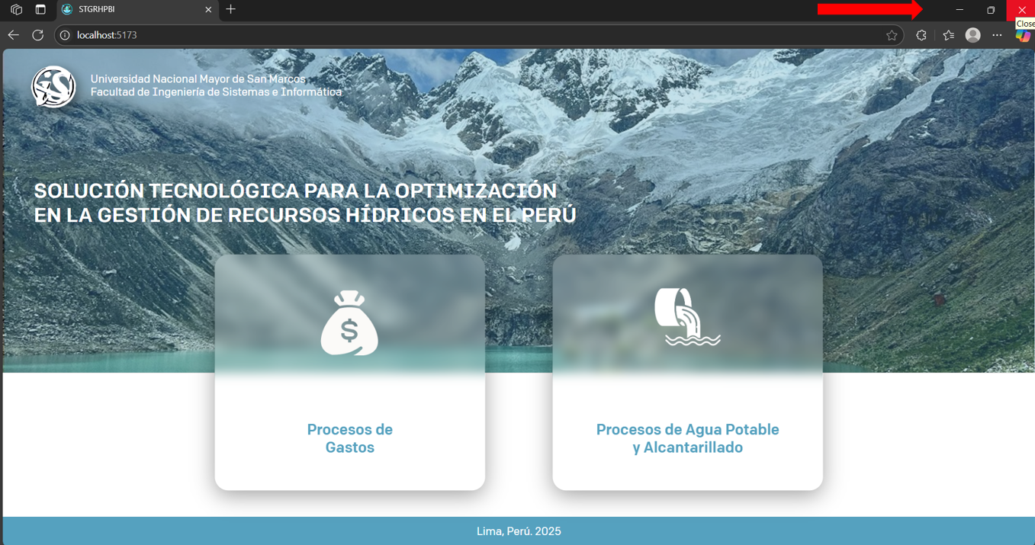

Elaboración propia.

* 1. ***Seleccionar la opción de (X / Close)***

**Figura 14.**

Salir del sistema, selección.

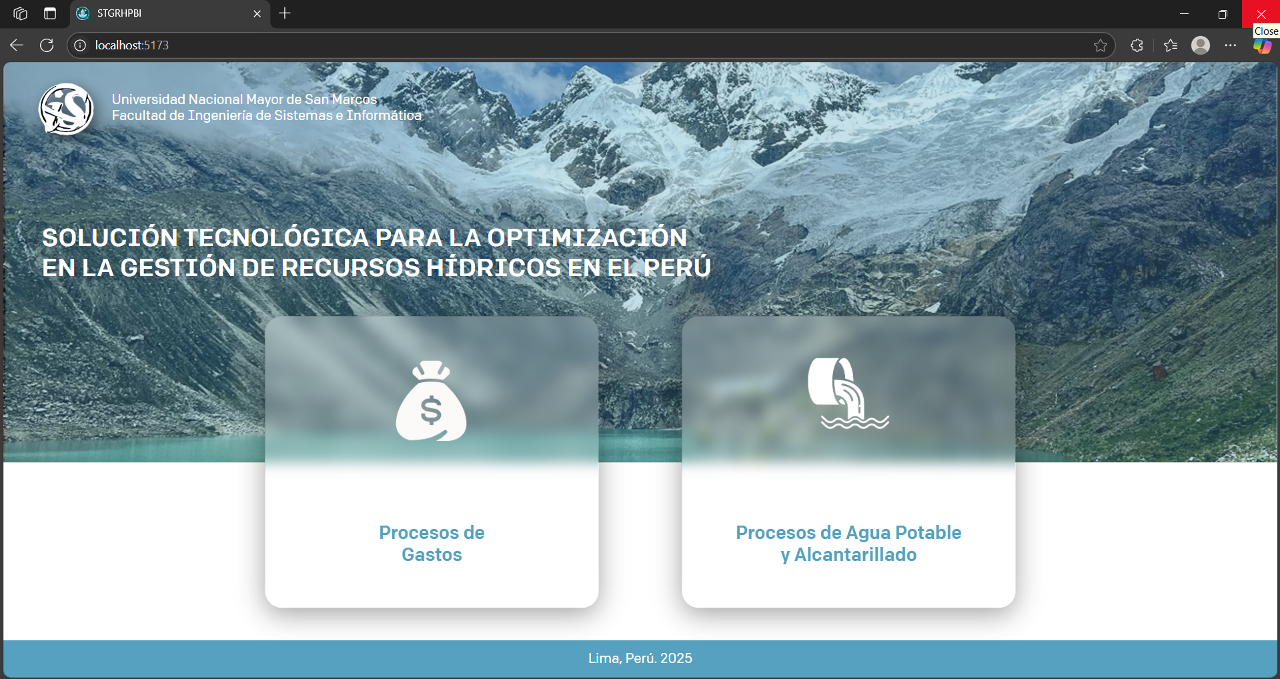

Elaboración propia.